Kết quả chạy công cụ Jarchitect tổng quan:

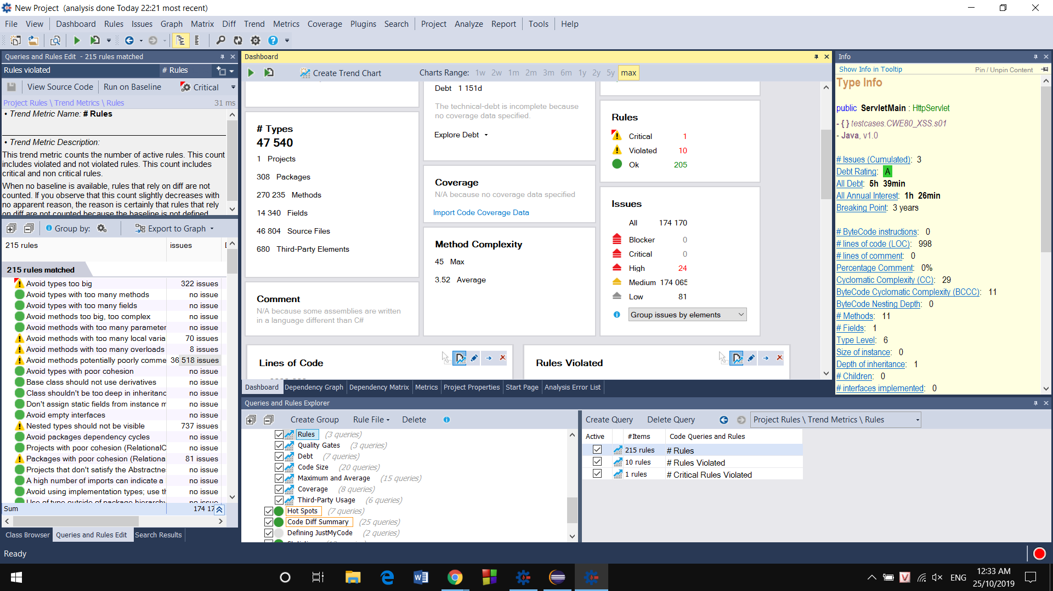

Một số thông tin cơ bản:

* Số lỗi: 174170, được chia thành các mức blocker, critical, high, medium, low giảm dần theo độ nghiêm trọng. Trong đó số lỗi ở mức độ medium – trung bình được thống kê là 174 065.
* Số luật được áp dụng: 215 luật. Các luật có thể là yêu cầu code không sử dụng kiểu quá lớn, các phương thức có quá nhiều biến cục bộ, không gán giá trị cho giá trị static. Với mỗi luật sẽ thống kê số lượng tương ứng và vị trí cụ thể của đoạn code vi phạm luật đó.
* Số package: 308
* Độ phức tạp của code:
  + Độ phức tạp trung bình: 3.52
  + Độ phức tạp cao nhất: 45
* Đánh giá xếp hạng nợ: A – dự án có nhiều giá trị, môi trường vận hành ổn định, ít rủi ro